Resolución del Pleno del Instituto de Transparencia, Acceso a la Información Pública y Protección de Datos Personales del Estado de México y Municipios, con domicilio en Metepec, Estado de México, de fecha tres de septiembre de dos mil veinticinco.

Visto el expediente relativo al recurso de revisión 04524/INFOEM/IP/RR/2025, interpuesto por un particular que no proporcionó nombre o seudónimo, en lo sucesivo se le denominará la parte Recurrente, en contra de la respuesta a su solicitud de información con número de folio 01219/TOLUCA/IP/2025, por parte del Ayuntamiento de Toluca en lo sucesivo el Sujeto Obligado; se procede a dictar la presente resolución, con base en los siguientes:
- A N T E C E D E N T E S:

  - Solicitud de acceso a la información. Con fecha veintisiete de febrero de dos mil veinticinco, la parte Recurrente formuló solicitud de acceso a información pública al Sujeto Obligado a través del Sistema de Acceso a la Información Mexiquense, en adelante SAIMEX, requiriéndole lo siguiente:

“las denuncias recibidas en Medio ambiente y la resolución de las denuncias recibidas en el último semestre de 2024 y lo que va del 2025”

Modalidad elegida para la entrega de la información: a través del Sistema de Acceso a la Información Mexiquense.

- Respuesta. Con fecha veinticuatro de marzo de dos mil veinticinco, el Sujeto Obligado envió su respuesta a la solicitud de acceso a la información a través del SAIMEX, la cual versa como sigue:

“En respuesta a la solicitud recibida, nos permitimos hacer de su conocimiento que con fundamento en el artículo 53, Fracciones: II, V y VI de la Ley de Transparencia y Acceso a la Información Pública del Estado de México y Municipios, le contestamos que:
En atención a la solicitud con folio 01219/TOLUCA/IP/2025, me permito adjuntar al presente la respuesta correspondiente de la DIRECCIÓN GENERAL DE MEDIO AMBIENTE, Sin más por el momento, reciba un saludo.
ATENTAMENTE
Dr. Nahum Miguel Mendoza Morales” (Sic)

Del mismo modo, el Sujeto Obligado adjuntó a su respuesta lo siguiente:
- RESPUESTA_SAIMEX_01219_TOLUCA_IP_2025.pdf: Contiene los siguientes documentos:
- Oficio número DGMA/DJIA/E-T/0649/2025 de fecha catorce de marzo de dos mil veinticinco, signado por la Directora General de Medio Ambiente, mediante el cual informó la entrega de la respuesta generada por el Departamento de Inspección Ambiental de la Dirección Jurídica e Inspección Ambiental.
- Oficio número DGMAI/DJIA/DIA/043/2025 de fecha cinco de marzo de dos mil veinticinco, signado por el Jefe de Departamento de Inspección Ambiental, en el que informó:
“Por cuanto hace al punto número uno de su solicitud que a la letra dice “las denuncias recibidas en Medio ambiente… en el último semestre de 2024 y lo que va del 2025” (Sic), al respecto se informa que una vez realizada la búsqueda exhaustiva y razonable en los archivos que obran en este Departamento de Inspección Ambiental se tiene registro de 523 denuncias recibidas en el periodo que comprende del primero de julio al treinta y uno de diciembre de dos mil veinticuatro y 159 denuncias recibidas en el periodo que comprende del primero de enero al veintisiete de febrero de dos mil veinticinco.

Respecto al punto número dos de su solicitud que a la letra dice “… y la resolución de las denuncias recibidas en el último semestre de 2024 y lo que va del 2025” (Sic), al respecto se informa que se dio la atención correspondiente conforme a lo establecido en el Manual de Procedimientos de la Dirección General de Medio Ambiente, en el capitulo VIII, del Departamento de Inspección Ambiental, página 135, el cual no contempla para el procedimiento de Verificaciones e Inspecciones Ambientales de comercios, servicios y a particulares, una “resolución”.

No obstante, es necesario indicar que las denuncias en materia ambiental se reciben por los siguientes medios:
- Vía telefónica
- Redes Sociales
- Personal
- Oficio
- Sistemas o turno de otras dependencias.
Por lo que, se hace del conocimiento del denunciante el tramite que se ha dado a su denuncia conforme a las políticas aplicables del procedimiento: “Verificaciones e Inspecciones Ambientales de comercios, servicios y a particulares”, que a la letra dice:

“...EI Departamento de Inspección Ambiental hará del conocimiento del denunciante el trámite que se haya dado a aquélla, siempre y cuando se haya presentado vía oficio o escrito que contenga los datos necesarios para realizar la notificación. Dependiendo del origen de la denuncia y/o queja, también se reportará el actuar de los inspectores ambientales (PROFEPA, PROPAEM, Atención Ciudadana, C5, Desarrollo Tecnológico, Sistema de Gestión, Áreas del Ayuntamiento, FGJEM, Defensoría Municipal de Derechos Humanos y la Comisión de Derechos Humanos del Estado de México..." (Sic).
Atendiendo al principio general de máxima publicidad de la Ley de Transparencia y Acceso a la Información Pública del Estado de México y Municipios, y para mayor certeza de lo manifestado se adjunta como Anexo 1. “Manual de Procedimientos de la Dirección General de Medio Ambiente, capitulo VIII del Departamento de Inspección Ambiental, procedimiento de Verificaciones e Inspecciones Ambientales de Comercios, Servicios y a Particulares”, para su debida consulta al solicitante, el cual también puede ser consultado en el siguiente enlace: https://www2.toluca.gob.mx/wp-content/uploads/2024/12/08-MP-DGMA.pdf.”

- Anexo I. Manual de Procedimientos de la Dirección General de Medio Ambiente, capítulo VIII, del Departamento de Inspección Ambie: Documento que contiene el Manual de procedimientos de la Dirección General de Medio Ambiente, en formato PDF.

- Interposición del recurso de revisión. Inconforme con la respuesta del Sujeto Obligado, la parte Recurrente interpuso recurso de revisión a través del SAIMEX en fecha veintiuno de abril de dos mil veinticinco, a través del cual expresó lo siguiente:

Acto impugnado.
“La respuesta”

Motivos de inconformidad.
“La entrega de la información incompleta”

- Turno. De conformidad con el artículo 185, fracción I de la Ley de Transparencia y Acceso a la Información Pública del Estado de México y Municipios, el recurso de revisión número 04524/INFOEM/IP/RR/2025, se turnó por el sistema electrónico del Instituto de Transparencia, Acceso a la Información Pública y Protección de Datos Personales del Estado de México y Municipios, a la Comisionada Guadalupe Ramírez Peña, para su análisis, estudio, elaboración del proyecto y presentación ante el Pleno de este Instituto.

- Admisión del recurso de revisión: En fecha veinticuatro de abril de dos mil veinticinco, la Comisionada Ponente admitió a trámite el recurso de revisión que ahora se resuelve, dando un plazo máximo de siete días hábiles para que las partes manifestaran lo que a su derecho resultara conveniente, ofrecieran pruebas, formularan alegatos y el Sujeto Obligado presentara su informe justificado.

- Manifestaciones: De las constancias que obran en el expediente electrónico del SAIMEX se desprende que el Sujeto Obligado en fecha siete de mayo de dos mil veinticinco, rindió su informe justificado a través de los archivos electrónicos denominados “Ratificación 04524-2025.pdf y AnexoRR04524-2025.pdf”, mismos que fueron hechos del conocimiento de la parte Recurrente en fecha veintiséis de agosto de dos mil veinticinco, en los cuales ratifico su respuesta inicial, a efecto de que manifestara lo que a su derecho resultara conveniente.

- Ampliación de plazo: El veintiséis de agosto de dos mil veinticinco, se notificó a las partes el Acuerdo de Ampliación de Plazo para resolver el medio de impugnación que nos ocupa, en términos de lo dispuesto por el artículo 181, párrafo tercero de la Ley de Transparencia y Acceso a la Información Pública del Estado de México y Municipios.

Este organismo garante no pasa por alto justificar, que el plazo para emitir la resolución en el presente asunto encuentra justificación en el alto número de recursos de revisión recibidos circunstancia atípica que ha rebasado las capacidades técnicas y humanas del personal encargado de la proyección de las resoluciones a dichos medios de impugnación.

Por ello, es menester precisar que, si bien se ha excedido el plazo para resolver el presente medio de impugnación, de conformidad con la ley de la materia, el plazo para emitir resolución se encuentra justificado en los elementos para medir su razonabilidad de asuntos conforme a los parámetros establecidos por diversos órganos jurisdiccionales federales, aplicables también en procedimientos análogos, como el que nos ocupa.

Así, en términos de lo que establecen los artículos 8.1 y 25 de la Convención Americana sobre Derechos Humanos, los recursos deben ser sencillos y resolverse en el menor tiempo posible, tomando en consideración la dilación total del procedimiento; esto es, en un plazo razonable.

En ese sentido, el legislador fijó los términos procesales en las leyes, de manera general, sin que pudiera prever la variada gama de casos que son resueltos por los órganos jurisdiccionales o cuasi jurisdiccionales, tanto por la complejidad de los hechos, como por el número de casos que conocen.

Por ello, excepcionalmente, si un asunto es resuelto con posterioridad a los plazos señalados por la norma debe analizarse la razonabilidad del tiempo necesario para su resolución, atentos a los siguientes criterios:

a) Complejidad del asunto: La complejidad de la prueba, la pluralidad de sujetos procesales, el tiempo transcurrido, las características y contexto del recurso.
b) Actividad Procesal del interesado: Acciones u omisiones del interesado.
c) Conducta de la Autoridad: Las Acciones u omisiones realizadas en el procedimiento. Así como si la autoridad actuó con la debida diligencia.
d) La afectación generada en la situación jurídica de la persona involucrada en el proceso: Violación a sus derechos humanos.

De modo que, cuando se trate de un asunto excepcional, por alguna o todas las características mencionadas o bien, cuando el ingreso de asuntos al órgano jurisdiccional o cuasi jurisdiccional respectivo supere notoriamente al que podría considerarse normal, debe concluirse que es una excluyente de responsabilidad en relación con la actuación del funcionario, como ha acontecido en el caso que nos ocupa.

Argumento que encuentra sustento en la jurisprudencia P./J. 32/92 emitida por el Pleno de la Suprema Corte de Justicia de la Nación de rubro “TÉRMINOS PROCESALES. PARA DETERMINAR SI UN FUNCIONARIO JUDICIAL ACTUÓ INDEBIDAMENTE POR NO RESPETARLOS SE DEBE ATENDER AL PRESUPUESTO QUE CONSIDERÓ EL LEGISLADOR AL FIJARLOS Y LAS CARACTERÍSTICAS DEL CASO.”, visible en la Gaceta del Seminario Judicial de la Federación con el registro digital 205635.

Razones por las cuales cabe concluir que, la resolución al recurso de revisión se solventa hasta esta fecha, debido a que existe una excesiva carga de trabajo en desproporción a la capacidad de los recursos materiales y humanos con que cuenta este Instituto para atender la enorme demanda de usuarios que acuden para que se les garantice su Derecho de acceso a la información Pública y Protección de Datos Personales, aunado a la complejidad de los hechos a los que se refieren, así como al volumen del expediente, la extensión de los escritos y pruebas aportadas y desahogadas por las partes; lo que impide la tramitación de los recursos dentro de los términos legales previamente establecidos por la Ley, por tratarse de causas de fuerza mayor.

Al respecto, también son de considerar los criterios sostenidos por el Cuarto Tribunal Colegiado en Materia Administrativa del Primer Circuito, cuyos rubros y datos de identificación son los siguientes:

“PLAZO RAZONABLE PARA RESOLVER. DIMENSIÓN Y EFECTOS DE ESTE CONCEPTO CUANDO SE ADUCE EXCESIVA CARGA DE TRABAJO.” consultable en el Seminario Judicial de la Federación y su gaceta, con el registro digital 2002351.

“PLAZO RAZONABLE PARA RESOLVER. CONCEPTO Y ELEMENTOS QUE LO INTEGRAN A LA LUZ DEL DERECHO INTERNACIONAL DE LOS DERECHOS HUMANOS.”, visible en el Seminario Judicial de la Federación y su gaceta, con el registro digital 2002350.

Por ello, este organismo garante comprometido con la tutela de los derechos humanos confiados señala que este exceso del plazo legal para resolver el presente asunto resulta de carácter excepcional.

- Cierre de instrucción. El primero de septiembre de dos mil veinticinco, la Comisionada Ponente determinó el cierre de instrucción en términos de la fracción VI del artículo 185 de la Ley de Transparencia y Acceso a la Información Pública del Estado de México y Municipios.

En razón de que fue debidamente sustanciado el expediente electrónico y no existe diligencia pendiente de desahogo, se emite la Resolución que conforme a Derecho proceda, de acuerdo con los siguientes:
- C O N S I D E R A N D O:

Primero. Competencia. El Instituto de Transparencia, Acceso a la Información Pública y Protección de Datos Personales del Estado de México y Municipios, es competente para conocer y resolver el presente recurso de revisión interpuesto por la parte recurrente, conforme a lo dispuesto en los artículos 6, apartado A de la Constitución Política de los Estados Unidos Mexicanos; 5, párrafos trigésimo noveno, cuadragésimo y cuadragésimo primero, fracciones IV y V de la Constitución Política del Estado Libre y Soberano de México; 1, 2, fracción II; 13, 29, 36, fracciones I y II; 176, 178, 179, 181 párrafo tercero y 185 de la Ley Transparencia y Acceso a la Información Pública del Estado de México y Municipios; 9, fracciones I y XXIII y 11 del Reglamento Interior del Instituto de Transparencia, Acceso a la Información Pública y Protección de Datos Personales del Estado de México y Municipios.

Segundo. Oportunidad y Procedibilidad del Recurso de Revisión. Previo al estudio del fondo del asunto, se procede a analizar los requisitos de oportunidad y procedibilidad que debe reunir el recurso de revisión interpuesto, previstos en los artículos 178 y 180 de la Ley de Transparencia y Acceso a la Información Pública del Estado de México y Municipios.

El recurso de revisión fue interpuesto dentro del plazo de quince días hábiles, previsto en el artículo 178 de la Ley de Transparencia y Acceso a la Información Pública del Estado de México y Municipios, ya que el Sujeto Obligado proporcionó su respuesta a la solicitud de información el veinticuatro de marzo de dos mil veinticinco, y la parte Recurrente presentó su recurso de revisión el veintiuno de abril de dos mil veinticinco; esto es al décimo quinto día hábil en que tuvo conocimiento de la respuesta.
Asimismo, por cuanto hace a la procedibilidad del recurso de revisión, es de suma importancia señalar que la parte Recurrente, no señaló un nombre con el que pueda ser identificado, tal como se advierte en el detalle de seguimiento del SAIMEX, no obstante, no proporcionar el nombre no es motivo para archivar la solicitud de acceso a la información pública como concluida, conforme a lo previsto en el artículo 155, penúltimo párrafo de la Ley de Transparencia y Acceso a la Información Pública del Estado de México y Municipios que establece lo siguiente:
"Las solicitudes anónimas, con nombre incompleto o seudónimo serán procedentes para su trámite por parte del sujeto obligado ante quien se presente. No podrá requerirse información adicional con motivo del nombre proporcionado por el solicitante."
De acuerdo al análisis efectuado se advierte que resulta procedente la interposición del recurso y se concluye la acreditación plena de todos y cada uno de los elementos formales exigidos por el artículo 180 de la Ley de Transparencia y Acceso a la Información Pública del Estado de México y Municipios en vigor, en atención a que fue presentado mediante el formato visible EL SAIMEX.

Asimismo, resulta procedente la interposición del recurso de revisión al rubro anotado, toda vez que se actualiza las hipótesis previstas en el artículo 179, fracción V de la ley de la materia, que a la letra dice:

“Artículo 179. El recurso de revisión es un medio de protección que la Ley otorga a los particulares, para hacer valer su derecho de acceso a la información pública, y procederá en contra de las siguientes causas:
…
V. La entrega de información incompleta;
…”

Tercero. Materia de Revisión: De las constancias que integran el expediente electrónico se advierte que el tema sobre el que este Instituto se pronunciará será en determinar si se actualiza la fracción V del artículo 179 de la Ley de Transparencia y Acceso a la Información Pública del Estado de México y Municipios.

Cuarto. Estudio de fondo del asunto. Es conveniente analizar si la respuesta del Sujeto Obligado cumple con los requisitos y procedimientos del derecho de acceso a la información pública, en atención a que en la Ley de Transparencia y Acceso a la Información Pública del Estado de México y Municipios en su artículo 4, que dice que toda la información generada, obtenida, adquirida, transformada, administrada o en posesión de los sujetos obligados es pública y accesible de manera permanente a cualquier persona, privilegiando el principio de máxima publicidad, como así lo establece dicha determinación, que a continuación se transcribe para un mejor entendimiento:

“Artículo 4. El derecho humano de acceso a la información pública es la prerrogativa de las personas para buscar, difundir, investigar, recabar, recibir y solicitar información pública, sin necesidad de acreditar personalidad ni interés jurídico.
Toda la información generada, obtenida, adquirida, transformada, administrada o en posesión de los sujetos obligados es pública y accesible de manera permanente a cualquier persona, en los términos y condiciones que se establezcan en los tratados internacionales de los que el Estado mexicano sea parte, en la Ley General, la presente Ley y demás disposiciones de la materia, privilegiando el principio de máxima publicidad de la información. Solo podrá ser clasificada excepcionalmente Ley de Transparencia y Acceso a la Información Pública del Estado de México y Municipios 29 como reservada temporalmente por razones de interés público, en los términos de las causas legítimas y estrictamente necesarias previstas por esta Ley.
Los sujetos obligados deben poner en práctica, políticas y programas de acceso a la información que se apeguen a criterios de publicidad, veracidad, oportunidad, precisión y suficiencia en beneficio de los solicitantes.”(Sic)

Esto es, que los Sujetos Obligados tiene el deber de atender las solicitudes de acceso a la información pública que se les hagan de su conocimiento y proporcionar la información pública que obren en su poder conforme el estado que se encuentra y no hacer un procesamiento de la misma, ni presentarla conforme al interés del solicitante; como así lo establece el artículo 12 de la Ley de Transparencia y Acceso a la Información Pública del Estado de México y Municipios, que a la letra dice:

“Artículo 12.- Quienes generen, recopilen, administren, manejen, procesen, archiven o conserven información pública serán responsables de la misma en los términos de las disposiciones jurídicas aplicables.

Los sujetos obligados sólo proporcionarán la información pública que se les requiera y que obre en sus archivos y en el estado en que ésta se encuentre. La obligación de proporcionar información no comprende el procesamiento de la misma, ni el presentarla conforme al interés del solicitante; no estarán obligados a generarla, resumirla, efectuar cálculos o practicar investigaciones.”

Es decir, que todo sujeto obligado que genere, recopile, administre, procese, archive, posea o conserven, son responsables de la misma teniendo a su vez la obligación de proporcionar la información que se les requiera sin necesidad de resumirla, efectuar procedimientos para obtenerla, calcular y practicar investigaciones; en otras palabras, que los Sujetos Obligados sólo se concretarán a proporcionar la información solicitada que tengan en su poder en el estado que se encuentran, sin necesidad de concretarse al interés o términos específicos del solicitante.

Sirve de apoyo a lo anterior, el criterio orientador 03-17, expuesto por el entonces Instituto Nacional de Transparencia, Acceso a la Información y Protección de Datos Personales, que dice:
“No existe obligación de elaborar documentos ad hoc para atender las solicitudes de acceso a la información. Los artículos 129 de la Ley General de Transparencia y Acceso a la Información Pública y 130, párrafo cuarto, de la Ley Federal de Transparencia y Acceso a la Información Pública, señalan que los sujetos obligados deberán otorgar acceso a los documentos que se encuentren en sus archivos o que estén obligados a documentar, de acuerdo con sus facultades, competencias o funciones, conforme a las características físicas de la información o del lugar donde se encuentre. Por lo anterior, los sujetos obligados deben garantizar el derecho de acceso a la información del particular, proporcionando la información con la que cuentan en el formato en que la misma obre en sus archivos; sin necesidad de elaborar documentos ad hoc para atender las solicitudes de información”.

En esa tesitura, el artículo 24 en su último párrafo de la Ley de la Materia, dispone que los Sujetos Obligados sólo proporcionarán la información pública que generen, administren o posean en el ejercicio de sus atribuciones; por consiguiente, la información pública se encuentra a disposición de cualquier persona, lo que implica que es deber de los Sujetos Obligados, garantizar el Derecho de Acceso a la Información Pública.

En conclusión, el derecho de acceso a la información pública, consiste en que la información solicitada conste en un documento en cualquiera de sus formas, a saber: expedientes, reportes, estudios, actas, resoluciones, oficios, correspondencia, acuerdos, directivas, directrices, circulares, contratos, convenios, instructivos, notas, memorandos, estadísticas o bien, cualquier otro registro que documente el ejercicio de las facultades, funciones y competencias de los Sujetos Obligados; los que, podrán estar en cualquier medio, sea escrito, impreso, sonoro, visual, electrónico, informático u holográfico de conformidad con el artículo 3, fracción XI de la Ley de la materia, el cual señala lo siguiente:

“Artículo 3. Para los efectos de la presente Ley se entenderá por:
…
XI. Documento: Los expedientes, reportes, estudios, actas, resoluciones, oficios, correspondencia, acuerdos, directivas, directrices, circulares, contratos, convenios, instructivos, notas, memorandos, estadísticas o bien, cualquier otro registro que documente el ejercicio de las facultades, funciones y competencias de los sujetos obligados, sus servidores públicos e integrantes, sin importar su fuente o fecha de elaboración. Los documentos podrán estar en cualquier medio, sea escrito, impreso, sonoro, visual, electrónico, informático u holográfico…” (Sic)

Siendo aplicable, el Criterio de interpretación en el orden administrativo número 0002-11, emitido por Acuerdo del Pleno del Instituto de Transparencia y Acceso a la Información Pública del Estado de México y Municipios; publicado en el Periódico Oficial del Gobierno del Estado Libre y Soberano de México “Gaceta del Gobierno”, el diecinueve de octubre de dos mil once, cuyo rubro y texto refieren lo siguiente:

“CRITERIO 0002-11. INFORMACIÓN PÚBLICA, CONCEPTO DE, EN MATERIA DE TRANSPARENCIA. INTERPRETACIÓN SISTEMÁTICA DE LOS ARTÍCULOS 2°, FRACCIÓN V, XV, Y XVI, 3°, 4°, 11 Y 41. De conformidad con los artículos antes referidos, el derecho de acceso a la información pública, se define en cuanto a su alcance y resultado material, el acceso a los archivos, registros y documentos públicos, administrados, generados o en posesión de los órganos u organismos públicos, en virtud del ejercicio de sus funciones de derecho público, sin importar su fuente, soporte o fecha de elaboración.
En consecuencia el acceso a la información se refiere a que se cumplan cualquiera de los siguientes tres supuestos:
1) Que se trate de información registrada en cualquier soporte documental, que en ejercicio de las atribuciones conferidas, sea generada por los Sujetos Obligados;
2) Que se trate de información registrada en cualquier soporte documental, que en ejercicio de las atribuciones conferidas, sea administrada por los Sujetos Obligados, y
3) Que se trate de información registrada en cualquier soporte documental, que en ejercicio de las atribuciones conferidas, se encuentre en posesión de los Sujetos Obligados.” (Sic)

Lo anterior, siempre y cuando no se trate de información clasificada como reservada o confidencial, cuya difusión pueda lesionar en interés jurídicamente protegido por la Ley, producir un daño mayor que el interés de conocerse, o bien, generar un daño en los derechos de las personas, debiendo tener audacia los Sujetos Obligados para cuidar esta información a través del acuerdo clasificatorio del comité de transparencia y la versión pública que emita el servidor público habilitado de cada Sujeto Obligado; como así se establece en la Ley de Transparencia y Acceso a la Información Pública del Estado de México y Municipios.

En el mismo tenor, los artículos 6 apartado A, fracción I de la Constitución Política de los Estados Unidos Mexicanos y 5 fracción I de la Constitución Política del Estado Libre y Soberano de México, establecen que toda la información en posesión de cualquier autoridad, entidad, órgano y organismos de los Poderes Ejecutivo, Legislativo y Judicial, órganos autónomos, partidos políticos, fideicomisos y fondos públicos estatales y municipales, así como del gobierno y de la administración pública municipal y sus organismos descentralizados, asimismo de cualquier persona física, jurídica colectiva o sindicato que reciba y ejerza recursos públicos o realice actos de autoridad en el ámbito estatal y municipal, es pública y sólo podrá ser reservada temporalmente por las razones previstas en la Constitución Federal por interés público y seguridad, en los términos que fijen las leyes de la materia.
Ahora bien, del análisis a la solicitud de información, motivo del recurso de revisión que ahora se resuelve, se advierte que la parte Recurrente requirió al Sujeto Obligado:
- Del primero de julio de dos mil veinticuatro al veintisiete de febrero de dos mil veinticinco, lo siguiente:
- Denuncias recibidas en Medio ambiente.
- Resolución de las denuncias recibidas.
En tal sentido, el Sujeto Obligado a través del Jefe de Departamento de Inspección Ambiental dependiente de la Dirección General de Medio Ambiente informó que, respecto a las denuncias recibidas en Medio Ambiente, se tiene registro de 523 denuncias recibidas en el periodo que comprende del primero de julio al treinta y uno de diciembre de dos mil veinticuatro y 159 denuncias recibidas del primero de enero al veintisiete de febrero de dos mil veinticinco.
Respecto a la resolución de las denuncias recibidas informó que se dio la atención correspondiente conforme a lo establecido en el Manual de Procedimientos de la Dirección General de Medio Ambiente, en el capítulo VIII, del Departamento de Inspección Ambiental, página 135, el cual no contempla para el procedimiento de Verificaciones e Inspecciones Ambientales de comercios, servicios y a particulares, una “resolución”.
No obstante, indicó que las denuncias en materia ambiental se reciben por los siguientes medios: Vía telefónica, Redes Sociales, Personal, Oficio y Sistemas o turno de otras dependencias. Por lo que, hace del conocimiento del denunciante el trámite que se ha dado a su denuncia conforme a las políticas aplicables del procedimiento: “Verificaciones e Inspecciones Ambientales de comercios, servicios y a particulares”, haciendo entrega del Manual de Procedimientos de la Dirección General de Medio Ambiente, capitulo VIII del Departamento de Inspección Ambiental, procedimiento de Verificaciones e Inspecciones Ambientales de Comercios, Servicios y a Particulares”, para su debida consulta al solicitante.

Conocida la respuesta por el particular y al no estar conforme con los términos de la misma, presentó el recurso de revisión que nos ocupa, mediante el cual se inconformó medularmente por la entrega de información incompleta.

Es así que, el Recurrente no realizó manifestaciones, alegatos o pruebas que a su derecho convinieran; por su parte el Sujeto Obligado rindió su informe justificado en el que medularmente ratificó su respuesta.

Una vez precisado lo anterior, y respecto a la naturaleza de la información solicitada, conviene señalar el contenido de los artículos 87 fracción VI y 96 Octies, fracciones II y VIII de la Ley Orgánica Municipal, que a la letra establecen lo siguiente:

“Artículo 87.- Para el despacho, estudio y planeación de los diversos asuntos de la administración municipal, el ayuntamiento contará por lo menos con las siguientes Dependencias:
(…)
VI. La Dirección de Ecología o equivalente.
(…)
Artículo 96. Octies. El Director de Ecología o el Titular de la Unidad Administrativa equivalente, tiene las atribuciones siguientes:
(…)
II. Aplicar y vigilar el cumplimiento de las disposiciones legales en materia de ecología y de protección al ambiente;
(…)
VIII. Las demás que le sean conferidas por el Presidente Municipal o por el Ayuntamiento y las establecidas en las disposiciones jurídicas aplicables. (…)
(Énfasis Añadido)

Asimismo, los artículos 3.2 y 3.35 del Código Reglamentario Municipal de Toluca 2025, dispone que para la consulta, estudio, planeación y despacho de los asuntos en los diversos ramos de la administración pública municipal, la Presidenta o el Presidente Municipal se regirá por la Constitución Federal, la Constitución Estatal, la Ley Orgánica Municipal, el Bando Municipal, el presente Título y demás disposiciones que resulten aplicables y contará con una Dirección General de Medio Ambiente, misma que se auxiliará de una Dirección Jurídica e Inspección Ambiental, tal y como se muestra a continuación:

“Artículo 3.2. …
I. DEPENDENCIAS:
1. Secretaría de Ayuntamiento;
2. Tesorería Municipal;
3. Órgano Interno de Control Municipal
4. Dirección General de Gobierno;
5. Dirección General de Seguridad y Protección;
6. Dirección General de Administración;
7. Dirección General de Medio Ambiente;
8. Dirección General de Servicios Públicos;
9. Dirección General de Innovación, Planeación y Gestión Urbana;
10. Dirección General de Obras Públicas;
11. Dirección General de Desarrollo Económico;
12. Dirección General de Bienestar; y
13. Dirección General de Educación, Cultura y Turismo.
…
Artículo 3.35. La Dirección General de Medio Ambiente para el cumplimiento de sus atribuciones, se auxiliará de una Coordinación de Apoyo Técnico; una Delegación Administrativa; un Centro de Control y Bienestar Animal; una Dirección de Gestión Ambiental; una Dirección Jurídica e Inspección Ambiental; una Dirección de Prevención, Educación y Control Ambiental y las demás Unidades Administrativas necesarias para el cumplimiento de sus atribuciones.

Bajo esa tesitura, el Manual de Organización de la Dirección de Medio Ambiente establece que la Dirección Jurídica e Inspección Ambiental tiene como objetivo supervisar la aplicación de la normatividad vigente en materia ambiental, vigilar su cumplimiento y promover actividades que favorezcan la protección y conservación de los recursos naturales del Municipio de Toluca, de manera ordenada y con un enfoque de sustentabilidad; mismo que cuenta con un Departamento de Inspección Ambiental, cuyo objetivo se encuentra relacionado a realizar acciones de supervisión y vigilancia a establecimientos industriales, comerciales, de servicios y particulares para verificar el cumplimiento de sus obligaciones en términos de la normatividad ambiental vigente aplicable. Aunado a ello, contará con las siguientes funciones:

“207013001 Departamento de Inspección Ambiental
Funciones:
1. Vigilar el cumplimiento de las disposiciones relacionadas con la conservación, restauración, protección, preservación y mejoramiento del medio ambiente, a través de inspectores y/o verificadores;
2. Atender, analizar y dar respuesta a las solicitudes de visto bueno, turnadas por la Dirección General de Gobierno, para la apertura de establecimientos comerciales, industriales o de servicios que solicite la población; así como las que requiera la ciudadanía y/o personas jurídico-colectivas;
3. Recibir, registrar y atender las denuncias ciudadanas en materia ambiental propias del área;
4. Coordinar la investigación y supervisión de los establecimientos comerciales, de servicios y particulares que se consideren que representan un riesgo de contaminación o un peligro ambiental para la población, basándose en las solicitudes y/o denuncias presentadas por la ciudadanía;
5. Difundir y aplicar entre la población los requisitos necesarios que debe cubrir cualquier establecimiento comercial, industrial o de servicio para cumplir con las normas ecológicas en el territorio municipal;
6. Vigilar que durante la emisión de contaminantes que efectúe la población al realizar sus actividades, éstas no rebasen los niveles permisibles de ruido, vibraciones, energía lumínica, gases, humos, olores y otros elementos perjudiciales al equilibrio ecológico;
7. Realizar inspecciones y/o verificaciones para regularizar la disposición final de vehículos particulares recolectores de basura domiciliaria; y
8. Realizar todas aquellas actividades que sean inherentes y aplicables al área de su competencia.”
(Énfasis Añadido)

Bajo esas líneas argumentativas se arriba a la conclusión que la Dirección General de Medio Ambiente a través del Departamento de Inspección Ambiental adscrito a la Dirección Jurídica e Inspección Ambiental, es quien cuenta con las atribuciones necesarias para conocer de las denuncias ciudadanas en materia ambiental, de modo que la autoridad debió haber generado documentos en donde consten todos los actos derivados del ejercicio de sus funciones de derecho público.

Por lo tanto, en el presente asunto, se dio cabal cumplimiento con el requisito de turnar la solicitud de información al área competente que puede poseer, generar y/o administrar la información requerida.

A mayor abundamiento, conviene indicar que los Sujetos Obligados deben seguir el procedimiento para la atención a las solicitudes de acceso a la información, establecido en los artículos 151, 159, 160, 162, 163, 164, 165 y 166, de la Ley de Transparencia y Acceso a la Información Pública del Estado de México y Municipios, el cual es el siguiente:

- Las Unidades de Transparencia de los Sujetos Obligados deben garantizar las medidas y condiciones de accesibilidad para que toda persona puede ejercer el derecho de acceso a la información; por lo que, son las responsables de hacer las notificaciones correspondientes, además de llevar a cabo de todas las gestiones necesarias para facilitar el acceso de la información;

- Los Sujetos Obligados podrán requerirle a los Solicitantes, que complementen, corrijan o amplíen su solicitud de información, cuando resulten los datos proporcionados insuficientes, incorrectos, incompletos o erróneos; solicitar dicha aclaración, interrumpirá el plazo para dar respuesta y comenzará a computarse el día siguiente al desahogo de esta;

- Las respuestas a los requerimientos informativos deberán notificarse al interesado en el menor tiempo posible, que no podrá exceder quince días, contados a partir del día siguiente a la presentación de ésta. Excepcionalmente, el plazo referido podrá ampliarse por siete días hábiles más, cuando existan razones fundadas y motivadas, a través del Comité de Transparencia;

- Las Unidades de Transparencia garantizarán que las solicitudes se turnen a todas las áreas competentes que cuenten con la información o deban tenerla de acuerdo con sus facultades, funciones y atribuciones, para que realicen una búsqueda exhaustiva y razonable de la documentación solicitada, con el fin de que proporcionen las expresiones documentales que se encuentren en sus archivos o que estén constreñidos a elaborar;

- El acceso se dará en la modalidad de entrega y en su caso, de envío elegido por el solicitante, cuando no pueda entregarse en dicha modalidad, el Sujeto Obligado deberá ofrecer otras; por lo cual, deberá fundamentar y motivar la necesidad de modificar el medio de entrega, y

- Las Unidades de Transparencia, tendrán disponible la información requerida durante un plazo mínimo de sesenta días hábiles, contados a partir de que el solicitante hubiere realizado, en su caso, el pago respectivo, el cual deberá efectuarse en un plazo no mayor a treinta días hábiles; por lo que, una vez transcurrida dicha temporalidad, los Sujetos Obligados darán por concluida la solicitud y procederán de ser el caso, a la destrucción del material.

En virtud de lo anterior, se tiene que, el procedimiento de búsqueda de la información se tiene por atendido.

Acotado lo anterior, en el presente asunto es de recordar que el Sujeto Obligado en respuesta procedió a informar que se tiene registro de 523 denuncias recibidas en el periodo que comprende del primero de julio al treinta y uno de diciembre de dos mil veinticuatro y 159 denuncias recibidas del primero de enero al veintisiete de febrero de dos mil veinticinco; sin embargo, este Instituto advierte que la parte Recurrente desea obtener el soporte documental de las denuncias ciudadanas en materia ambiental; por lo que resulta necesario señalar que el derecho de acceso a la información pública, consiste en que la información solicitada conste en un documento en cualquiera de sus formas, a saber: expedientes, reportes, estudios, actas, resoluciones, oficios, correspondencia, acuerdos, directivas, directrices, circulares, contratos, convenios, instructivos, notas, memorandos, estadísticas o bien, cualquier otro registro que documente el ejercicio de las facultades, funciones y competencias de los Sujetos Obligados; los que, podrán estar en cualquier medio, sea escrito, impreso, sonoro, visual, electrónico, informático u holográfico de conformidad con el artículo 3, fracción XI de la Ley de la materia.

De ahí que el Sujeto Obligado si bien refiere el número de denuncias recibidas dentro de la temporalidad solicitada por la parte Recurrente, lo cierto es que no hizo entrega del documento que diera cuenta de las denuncias; por lo que este Organismo Garante considera oportuno ordenar la entrega, en versión pública, de las Denuncias recibidas en materia ambiental, con resolución firme, del primero de julio de dos mil veinticuatro al veintisiete de febrero de dos mil veinticinco, referidas en respuesta; para el caso de las denuncias que aún se encuentren en trámite, deberá emitir el Acuerdo de Clasificación del Comité de Transparencia, en donde de manera fundada y motivada, apruebe la clasificación como reservada, en términos del artículo 140 de la Ley de Transparencia y Acceso a la Información Pública del Estado de México y Municipios.

Ahora bien referente a la Resolución de las denuncias recibidas, el Sujeto Obligado a través del Departamento de Inspección Ambiental informó que se dio la atención correspondiente conforme a lo establecido en el Manual de Procedimientos de la Dirección General de Medio Ambiente, en el capítulo VIII, del Departamento de Inspección Ambiental, el cual no contempla para el procedimiento de Verificaciones e Inspecciones Ambientales de comercios, servicios y a particulares, una “resolución”; por lo que hace del conocimiento del denunciante el trámite que se ha dado a su denuncia conforme a las políticas aplicables del procedimiento: “Verificaciones e Inspecciones Ambientales de Comercios, Servicios y a Particulares”, establecido en el Manual de Procedimientos de la Dirección General de Medio Ambiente, en el capítulo VIII, del Departamento de Inspección Ambiental.

De este modo el, Manual de Procedimientos de la Dirección General de Medio Ambiente, estable el procedimiento “Verificaciones e inspecciones ambientales de comercios, servicios y a particulares”, cuyo objetivo se centra en verificar el cumplimiento de la normatividad ambiental aplicable vigente a través de la inspección y/o verificación de establecimientos comerciales, de servicios y a particulares, generadas por denuncia ambiental y programación interna; y cuyas Políticas Aplicables son las siguientes:

Nombre del Procedimiento:
Verificaciones e inspecciones ambientales de comercios, servicios y a particulares
- Las denuncias, inspecciones y verificaciones en establecimientos comerciales, de servicios y particulares, serán atendidas y ejecutadas por el Departamento de Inspección Ambiental.
- La denuncia ciudadana podrá ejercerse por cualquier persona, para que sea procedente será necesario proporcionar los datos suficientes que permitan localizar la fuente contaminante o identificar los hechos denunciados.
- Las verificaciones y/o inspecciones a establecimientos comerciales o de servicio se realizarán a aquellos que se considere que representan un riesgo de contaminación o un peligro ambiental para la población, conforme a las solicitudes ciudadanas y a la programación anual. Serán aplicables las NOM’S 081-SEMARNAT-1994, que establece los límites máximos permisibles de emisión de ruido de las fuentes fijas y su método de medición y 085-SEMARNAT-2011, contaminación atmosférica-niveles máximos permisibles de emisión de los equipos de combustión, de calentamiento indirecto y su medición.
- El personal de la Dirección General de Medio Ambiente, al momento de la diligencia deberá identificarse con el gafete de inspector/notificador, mostrar la orden de visita y oficio de comisión e informar de la inscripción de la misma en el Registro Estatal de Inspectores.
- Durante las verificaciones y/o inspecciones a establecimientos comerciales, de servicios y particulares, los inspectores están facultados para solicitar la documentación referente a permisos y licencias emitidos por la autoridad municipal.
- Las o los verificadores en su visita a los establecimientos comerciales, de servicios y a particulares, constatarán que cuenten con:
a) Registro vigente como Generador de Residuos Sólidos Urbanos y/o no Peligrosos.
b) Licencia de Emisiones a la Atmósfera.
c) Licencia de Funcionamiento Municipal.
d) Comprobante como Generador de Residuos Peligrosos.
e) Comprobante de Disposición Final.
- Derivado de la denuncia ciudadana, se atenderá el reporte y en caso de que los inspectores identifiquen que contravienen las disposiciones ambientales, se realizará una verificación y/o inspección.
- Las denuncias ambientales recibidas en la Dirección General de Medio Ambiente, deberán ser atendidas en un plazo no mayor a quince días hábiles.
- El Departamento de Inspección Ambiental hará del conocimiento del denunciante el trámite que se haya dado a aquélla, siempre y cuando se haya presentado vía oficio o escrito que contenga los datos necesarios para realizar la notificación. Dependiendo del origen de la denuncia y/o queja, también se reportará el actuar de los inspectores ambientales (PROFEPA, PROPAEM, Atención Ciudadana, C5, Desarrollo Tecnológico, Sistema de Gestión, Áreas del Ayuntamiento, FGJEM, Defensoría Municipal de Derechos Humanos y la Comisión de Derechos Humanos del Estado de México.
- Cuando la denuncia se presente ante la autoridad municipal y sea materia de la competencia estatal, se hará del conocimiento de la autoridad estatal competente.

De lo anterior se advierte que, una vez presentada una denuncia ciudadana, esta será atendida y ejecutada por el Departamento de Inspección Ambiental, misma que deberá ser atendida en un plazo no mayor a quince días hábiles, en el que atenderá el reporte y en caso de que los inspectores identifiquen que contravienen las disposiciones ambientales, se realizará una verificación y/o inspección.

Aunado a ello el referido Manual establece el procedimiento que deben seguir las Verificaciones e Inspecciones ambientales de comercios, servicios y a particulares, misma que inicia de una denuncia ciudadana de forma escrita, personal, redes o vía telefónica sobre los posibles daños al medio ambiente, siendo este el siguiente:
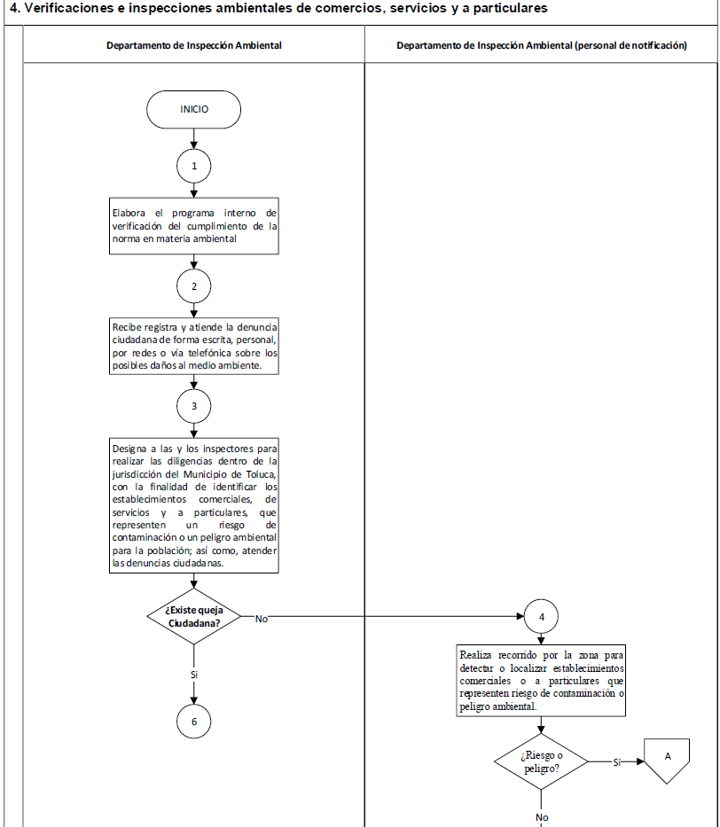

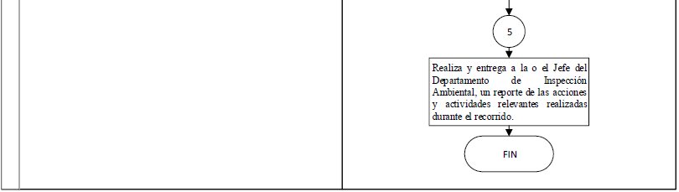
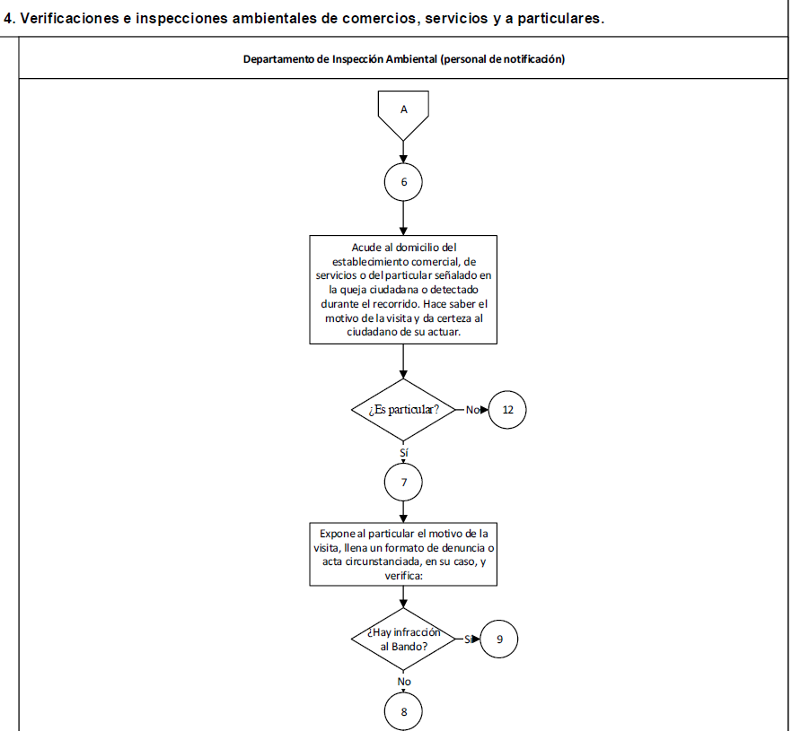
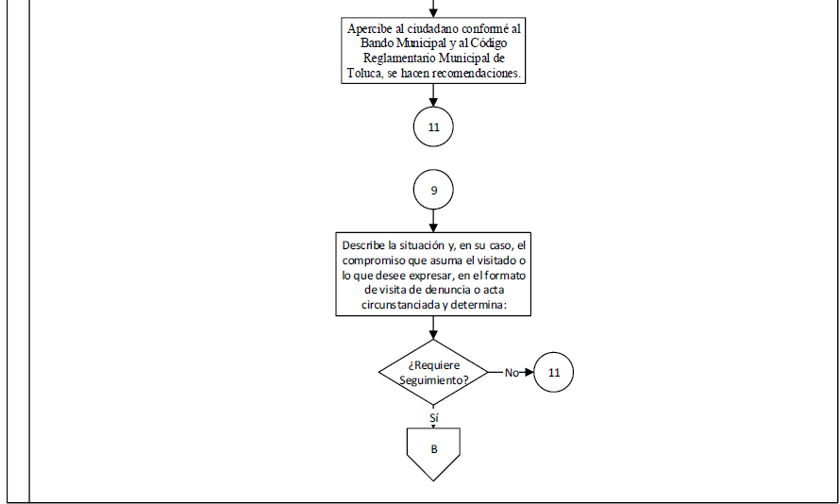
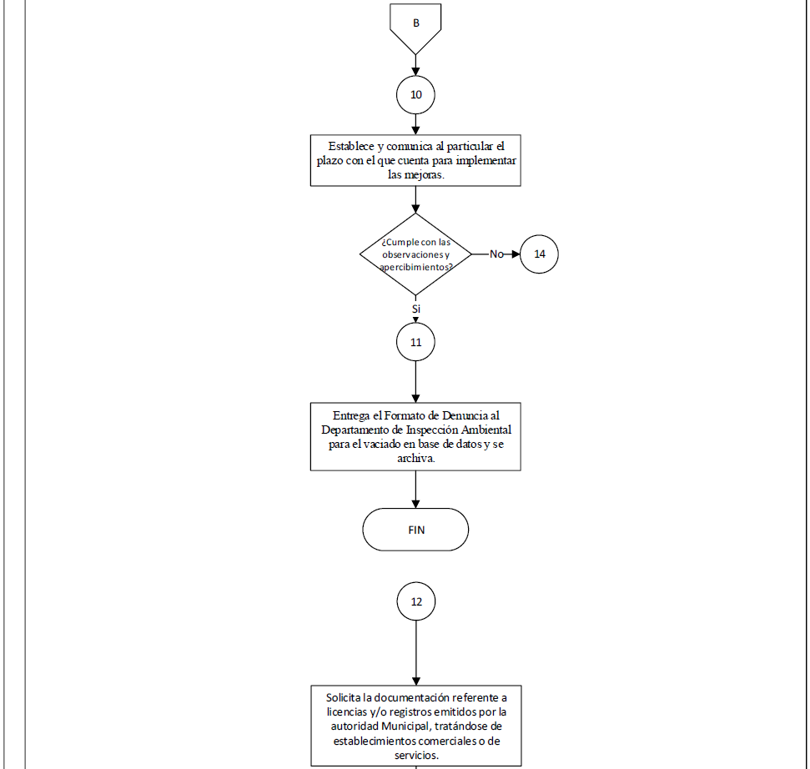
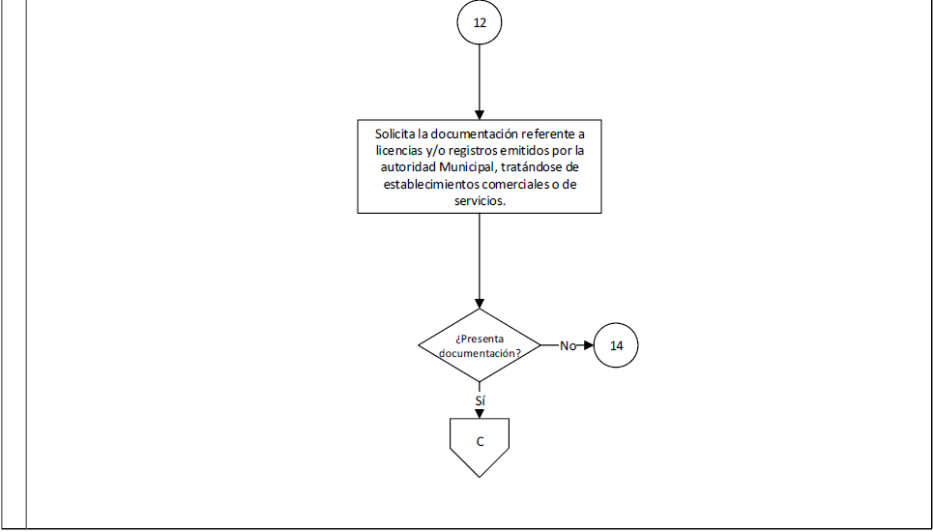
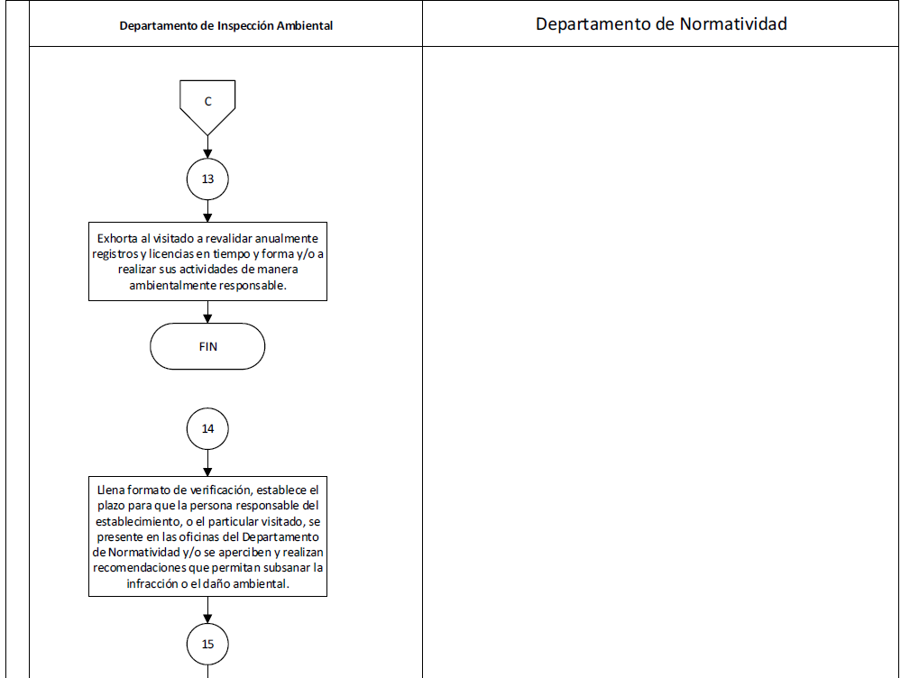
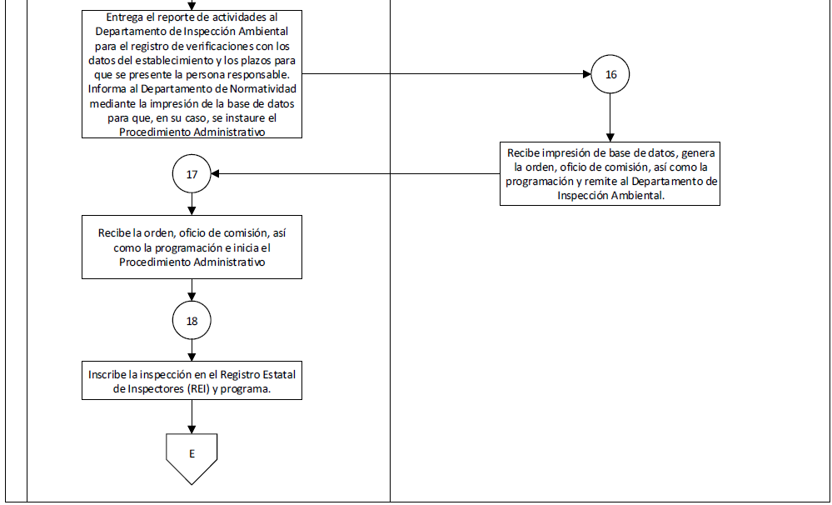
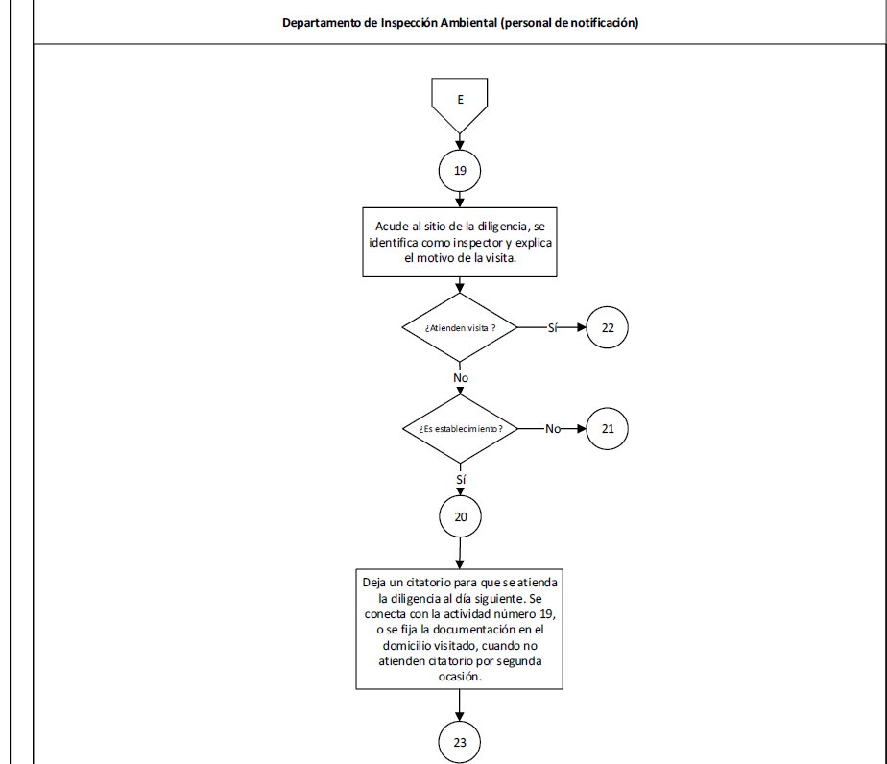

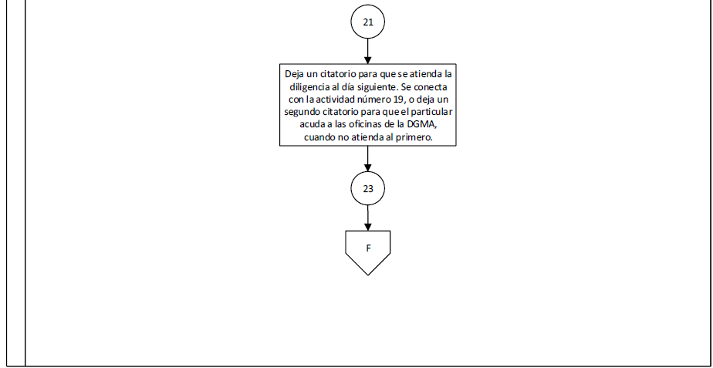

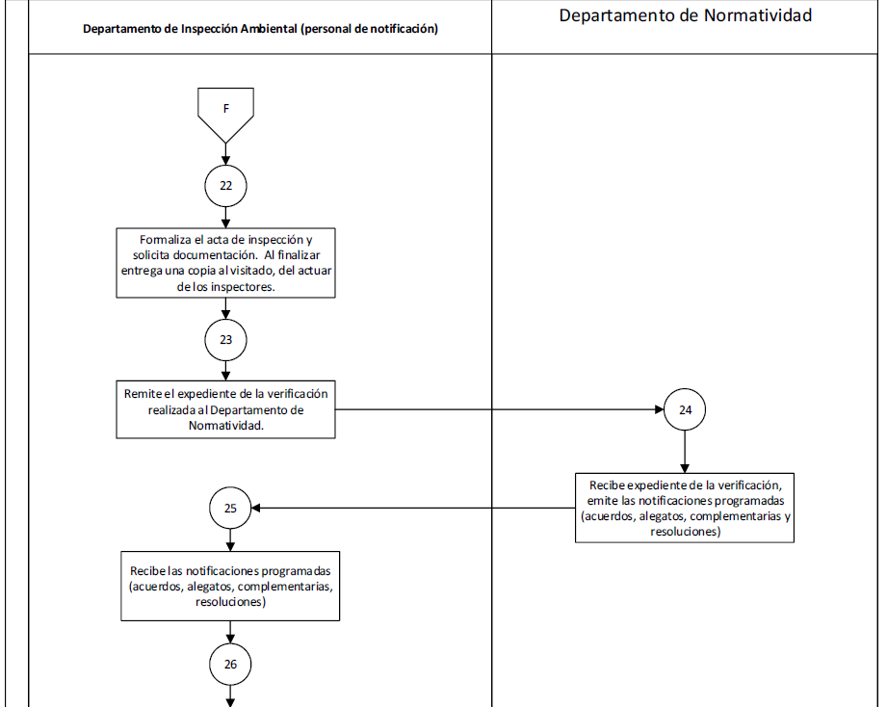

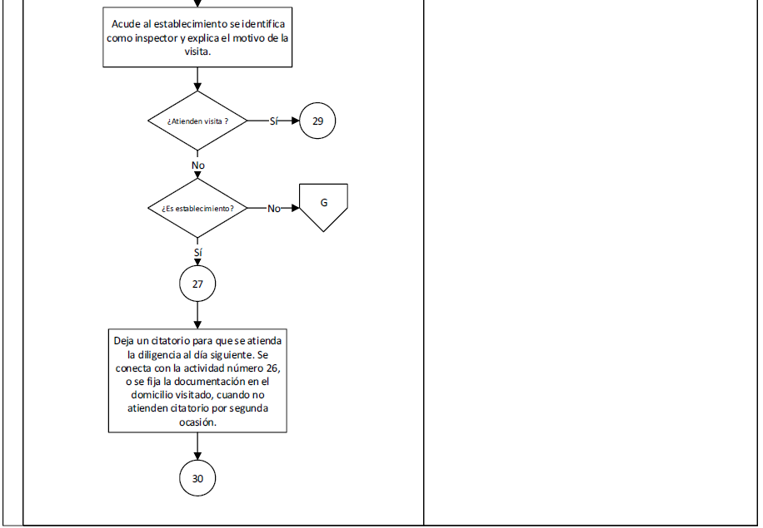
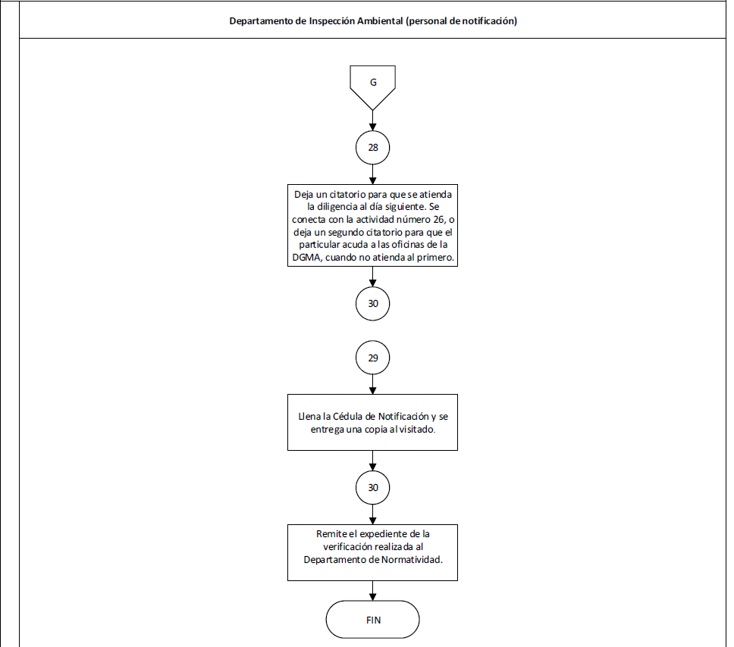

De lo anterior se advierten de manera enunciativa más no limitativa dos procedimientos que realiza el Departamento de Inspección Ambiental, siendo estos los siguientes:

- Primer supuesto:
Iniciada la denuncia ciudadana, se designa a las y los inspectores para realizar las diligencias dentro de la jurisdicción del Municipio de Toluca, con la finalidad de dar atención a las denuncias; posterior a ello, realiza un recorrido por la zona para detectar o localizar establecimientos comerciales o a particulares que representen riesgo de contaminación o peligro ambiental; y si no existe un riesgo realiza y entrega al Jefe del Departamento de Inspección Ambiental, un reporte de las acciones y actividades relevantes realizadas durante el recorrido, y concluye con el procedimiento.

- Segundo Supuesto:
Una vez que determina un riesgo, acude al domicilio del establecimiento comercial, de servicios o del particular señalado en la denuncia ciudadana para hacerle saber el motivo de la visita y dar certeza al ciudadano de su actuar, expone el motivo de la visita, llena un formato de denuncia o acta circunstanciada, en su caso, y verifica si existe alguna infracción al Bando, en el supuesto que exista, describe la situación y el compromiso que asuma el visitado o lo que desee expresar, en el formato de visita de denuncia y determina dar seguimiento, estableciendo al particular el plazo con el que cuenta para implementar mejoras.

Para el caso de que el particular no cumpla con las observaciones y apercibimientos, llenara un formato de verificación, estableciendo el plazo para que la persona responsable del establecimiento, o el particular visitado, se presente en las oficinas del Departamento de Normatividad y/o se aperciben y realizan recomendaciones que permitan subsanar la infracción o el daño ambiental, entregado el reporte de actividades al Departamento de Inspección Ambiental para el registro de verificaciones con los datos del establecimiento y los plazos para que se presente la persona responsable. Informa al Departamento de Normatividad mediante la impresión de la base de datos para que, en su caso, se instaure el Procedimiento Administrativo.

El Departamento de Normatividad recibe impresión de base de datos, genera la orden, oficio de comisión, así como la programación y remite al Departamento de Inspección Ambiental dicha orden e inicia el Procedimiento Administrativo, inscribe la inspección en el Registro Estatal de Inspectores (REI); acude al sitio de la diligencia, se identifica como inspector y explica el motivo de la visita, en el supuesto de que no se atienda la visita se dejará un citatorio para que se atienda la diligencia al día siguiente, si tampoco se atienden citatorio se deja un segundo citatorio para que el particular acuda a las oficinas de la Dirección General de Medio Ambiente y formalizar el acta de inspección y solicitar documentación. Al finalizar entrega una copia al visitado del actuar de los inspectores.

Finalmente, remite el expediente de la verificación realizada al Departamento de Normatividad para que emita las notificaciones programadas; siendo estas; Acuerdos, Alegatos y Resoluciones.

Es así que, si bien es cierto que el Departamento de Inspección Ambiental es quien conoce de las denuncias ciudadanas en materia ambiental y que el Departamento de Normatividad es el encargado de establecer los procedimientos administrativos que se deriven del incumplimiento a las disposiciones normativas en materia de protección al medio ambiente y emitir las notificaciones programadas, entre ellas resoluciones, lo cierto es que ambos departamentos dependen de la Dirección Jurídica e Inspección Ambiental, ello de conformidad con la Estructura Orgánica del Manual de Organización de la Dirección General de Medio Ambiente.
“Estructura Orgánica
207010000 Dirección General de Medio Ambiente
207010100 Coordinación de Apoyo Técnico
207010200 Coordinación Administrativa
207011000 Centro de Control y Bienestar Animal
207011001 Departamento de Atención Canina y Felina
207011002 Departamento de Educación y Bienestar Animal
207012000 Dirección de Gestión Ambiental
207012001 Departamento de Conservación de Recursos Naturales
207012002 Departamento de Forestación
207013000 Dirección Jurídica e Inspección Ambiental
207013001 Departamento de Inspección Ambiental
207013002 Departamento de Normatividad
207013003 Departamento de Impacto Ambiental
207014000 Dirección de Prevención, Educación y Control Ambiental
207014001 Departamento de Planeación y Acciones Ambientales
207014002 Departamento de Centros de Acopio y Valorización de Material Reciclable
207014003 Departamento de Cambio Climático y Movilidad Alternativa.”

Es así que, se observa que el Sujeto Obligado es competente para generar y administrar la información solicitada, por lo que cabe recordar que el sujeto Obligado informó que dentro del Manual de Procedimiento de la Dirección General de Medio Ambiente no contempla para el procedimiento de Verificaciones e inspecciones ambientales de comercios, servicios y a particulares, una "resolución”; sin embargo, como se señaló en párrafos que anteceden se advierte que es el Departamento de Normatividad el encargado de emitir las notificaciones programadas dentro de las que se contemplan las Resoluciones; por lo que este Organismo Garante considera que en atención a los agravios hechos valer por la parte Recurrente relacionados con la entrega de información incompleta, es de destacar que, el Sujeto Obligado no fue congruente ni exhaustivo en su respuesta de conformidad con el Criterio orientador 02/17 emitido por el entonces Instituto Nacional de Transparencia, Acceso a la Información y Protección de Datos Personales el cual establece lo siguiente:

Congruencia y exhaustividad. Sus alcances para garantizar el derecho de acceso a la información. De conformidad con el artículo 3 de la Ley Federal de Procedimiento Administrativo, de aplicación supletoria a la Ley Federal de Transparencia y Acceso a la Información Pública, en términos de su artículo 7; todo acto administrativo debe cumplir con los principios de congruencia y exhaustividad. Para el efectivo ejercicio del derecho de acceso a la información, la congruencia implica que exista concordancia entre el requerimiento formulado por el particular y la respuesta proporcionada por el sujeto obligado; mientras que la exhaustividad significa que dicha respuesta se refiera expresamente a cada uno de los puntos solicitados. Por lo anterior, los sujetos obligados cumplirán con los principios de congruencia y exhaustividad, cuando las respuestas que emitan guarden una relación lógica con lo solicitado y atiendan de manera puntual y expresa, cada uno de los contenidos de información.

Es así, que los sujetos obligados para garantizar el derecho de acceso a la Información, deberán cumplir con los principios de exhaustividad y congruencia, esto es, que la congruencia implica que exista concordancia entre el requerimiento formulado por el particular y la respuesta proporcionada por el sujeto obligado, mientras que la exhaustividad establece que el sujeto obligado deberá atender de manera expresa cada uno de los puntos solicitados, situación que en el presente caso no aconteció, pues el Sujeto Obligado no fue congruente ni exhaustivo en proporcionar la información que requirió específicamente la parte Recurrente.

De tal manera que, es de mencionar que, de la respuesta otorgada por el Sujeto Obligado no se advierte que, este haya proporcionado las resoluciones emitidas a las denuncias recibidas del primero de julio de dos mil veinticuatro al veintisiete de febrero de dos mil veinticinco. Situación por la que no puede tenerse por colmado el requerimiento de la parte Recurrente y, por ende, se determina que los agravios hechos valer por la misma devienen fundados, por lo que, este Organismo Garante determina modificar la respuesta del Sujeto Obligado y; ordenar, previa búsqueda exhaustiva y razonable, en versión pública, las resoluciones que han quedado firmes, derivadas de las denuncias recibidas en materia ambiental, del primero de julio de dos mil veinticuatro al veintisiete de febrero de dos mil veinticinco.

Para el caso de las resoluciones que aún no han quedado firmes, deberá emitir el Acuerdo de Clasificación del Comité de Transparencia, en donde de manera fundada y motivada, apruebe la clasificación como reservada, en términos del artículo 140 de la Ley de Transparencia y Acceso a la Información Pública del Estado de México y Municipios.

Quinto. Versión Pública. Finalmente, para la entrega de la información que se determina ordenar, el Sujeto Obligado deberá realizar un análisis con la finalidad de advertir si esta contiene datos que deben ser clasificados en los términos que la misma Ley en la materia señala, en ese sentido, el Sujeto Obligado tendrá que elaborar la versión pública de los documentos que vaya entregar para dar cumplimiento a esta resolución a fin de satisfacer el derecho de acceso a la información pública del recurrente sin menoscabar el derecho a la protección de los datos personales de terceros.

- Nombre de persona física
El nombre se integra con el sustantivo propio y el primer apellido de los padres, en el orden que, de común acuerdo determinen; asimismo es la manifestación principal del derecho subjetivo a la personalidad y atributo de esta en términos del artículo 2.3 del Código Civil del Estado de México, de tal suerte, el nombre per se es un elemento que hace a una persona física identificada o identificable, por lo que, se considera un dato personal; por lo que es confidencial, en términos del artículo 143, fracción I de la Ley de Transparencia y Acceso a la Información Pública del Estado de México y Municipios.

Por lo que corresponde al CURP, ya se ha señalado en líneas anteriores su integración, determinando que dicho dato personal es confidencial, ya que por sí releva información personal de su titular, y su exposición únicamente vulneraría la esfera privada del mismo, aunado a que no guarda relación con el desempeño profesional o laboral de un individuo ni con el ejercicio de recursos públicos.

Ante ello, resulta aplicable el Criterio 18/17 emitido por el Instituto Nacional de Transparencia, Acceso a la Información y Protección de Datos Personales, que a la literalidad señala:

“Clave Única de Registro de Población (CURP). La Clave Única de Registro de Población se integra por datos personales que sólo conciernen al particular titular de la misma, como lo son su nombre, apellidos, fecha de nacimiento, lugar de nacimiento y sexo. Dichos datos, constituyen información que distingue plenamente a una persona física del resto de los habitantes del

Por lo que corresponde al Registro Federal de Contribuyentes, esta inscripción es realizada por el Servicio de Administración Tributaria, quien entrega una cédula de identificación fiscal en donde consta la clave que asigna este órgano desconcentrado de la Secretaría de Hacienda y Crédito Público, de acuerdo al artículo 27 del Código Fiscal de la Federación.

De acuerdo a lo establecido en el artículo en comento, esta clave se compone de trece caracteres alfanuméricos, con datos obtenidos de los apellidos, nombre (s), fecha de nacimiento del titular, más una homoclave que establece el sistema automático del Servicio de Administración Tributaria.

Ahora bien, la clave del Registro Federal de Contribuyentes, es el medio de control que tiene la Secretaría de Hacienda y Crédito Público (SHCP) a través del Servicio de Administración Tributaria (SAT), para exigir y vigilar el cumplimiento de las obligaciones fiscales de los contribuyentes; mientras que los particulares tramitan dicho dato, con el único propósito de realizar mediante esa clave de identificación, operaciones o actividades de naturaleza fiscal.

Conforme a lo expuesto, el Registro Federal de Contribuyentes, es un dato personal, ya que hace a las personas físicas identificas e identificables, además de que las relaciona como contribuyentes de las autoridades fiscales. Es de destacar que el Registro Federal de Contribuyentes únicamente sirve para efectos fiscales y pago de contribuciones, por lo que se trata de un dato relevante únicamente para las personas involucradas, en el pago de estos.

Lo anterior, resulta congruente con el Criterio 19/17 emitido por el Instituto Nacional de Transparencia, Acceso a la Información y Protección de Datos Personales, en el cual se señala lo siguiente:

Registro Federal de Contribuyentes (RFC) de personas físicas.
El RFC es una clave de carácter fiscal, única e irrepetible, que permite identificar al titular, su edad y fecha de nacimiento, por lo que es un dato personal de carácter confidencial.

De tal suerte, el Registro Federal de Contribuyentes de las personas físicas no guarda relación con la transparencia de los recursos públicos, así como tampoco con el desempeño laboral que pueda tener una persona.

- Número telefónico

Por lo que corresponde al número telefónico, éste es asignado a un teléfono particular y/o celular, y permite localizar a una persona física o moral identificada o identificable, por lo que se considera como un dato personal y, consecuentemente, de carácter confidencial; por ello, se estima procedente considerarlo como confidencial. Lo anterior de conformidad con lo dispuesto en el artículo 143 fracción I de la Ley de Transparencia y Acceso a la Información Pública local.

- Correo electrónico
El correo electrónico se puede asimilar al teléfono o domicilio particular, cuyo número o ubicación, respectivamente, se considera como un dato personal, toda vez que es otro medio para comunicarse con la persona titular del mismo y la hace localizable. Así también, Así también, se trata de información de una persona física identificada o identificable que, al darse a conocer, afectaría la intimidad de la persona.

En virtud de lo anterior, el correo electrónico de un particular constituye un dato personal confidencial, conforme a lo dispuesto en el artículo 143 fracción I de la Ley de Transparencia Local.

Lo anterior, de conformidad con lo que señalan los artículos 3 fracciones IX, XX, XXI y XLV, 91, 132 fracciones II y III, y 143 de la Ley de Transparencia y Acceso a la Información Pública del Estado de México y Municipios que establecen:

“Artículo 3. Para los efectos de la presente Ley se entenderá por:
[…]
IX. Datos personales: La información concerniente a una persona, identificada o identificable según lo dispuesto por la Ley de Protección de Datos Personales del Estado de México;
XX. Información clasificada: Aquella considerada por la presente Ley como reservada o confidencial;
XXI. Información confidencial: Se considera como información confidencial los secretos bancario, fiduciario, industrial, comercial, fiscal, bursátil y postal, cuya titularidad corresponda a particulares, sujetos de derecho internacional o a sujetos obligados cuando no involucren el ejercicio de recursos públicos;
XLV. Versión pública: Documento en el que se elimine, suprime o borra la información clasificada como reservada o confidencial para permitir su acceso.
[…]
Artículo 91. El acceso a la información pública será restringido excepcionalmente, cuando ésta sea clasificada como reservada o confidencial.
Artículo 132. La clasificación de la información se llevará a cabo en el momento en que:
I. Se reciba una solicitud de acceso a la información;
II. Se determine mediante resolución de autoridad competente; o
III. Se generen versiones públicas para dar cumplimiento a las obligaciones de transparencia previstas en esta Ley.
[…]
Artículo 143. Para los efectos de esta Ley se considera información confidencial, la clasificada como tal, de manera permanente, por su naturaleza, cuando:
I. Se refiera a la información privada y los datos personales concernientes a una persona física o jurídico colectiva identificada o identificable;
II. Los secretos bancario, fiduciario, industrial, comercial, fiscal, bursátil y postal, cuya titularidad corresponda a particulares, sujetos de derecho internacional o a sujetos obligados cuando no involucren el ejercicio de recursos públicos; y
III. La que presenten los particulares a los sujetos obligados, de conformidad con lo dispuesto por las leyes o los tratados internacionales.
La información confidencial no estará sujeta a temporalidad alguna y sólo podrán tener acceso a ella los titulares de la misma, sus representantes y los servidores públicos facultados para ello.
No se considerará confidencial la información que se encuentre en los registros públicos o en fuentes de acceso público, ni tampoco la que sea considerada por la presente ley como información pública.”

Igualmente, los Lineamientos Generales en Materia de Clasificación y Desclasificación de la Información, así como para la elaboración de Versiones Públicas, emitidos por el Consejo Nacional del Sistema Nacional de Transparencia, Acceso a la Información Pública y Protección de Datos Personales, tienen por objeto establecer los criterios con base en los cuales los sujetos obligados clasificarán como reservada o confidencial la información que posean, desclasificarán y generarán, en su caso, versiones públicas de expedientes o documentos que contengan partes o secciones clasificadas.

Por otro lado, es de destacar que los artículos Quincuagésimo, Quincuagésimo primero, Quincuagésimo segundo, de los Lineamientos Generales en Materia de Clasificación y Desclasificación de la Información, así como para la Elaboración de Versiones Públicas señalan las formalidades que deberá llevar el acuerdo de clasificación que deberá emitir el Sujeto Obligado, siendo estas las siguientes:

“Quincuagésimo. Los titulares de las áreas de los sujetos obligados podrán establecer sus propios modelos o formatos para la elaboración de versiones públicas de documentos o expedientes, siempre y cuando cumplan lo establecido en los presentes Lineamientos, así como en las correspondientes Leyes Generales.
Quincuagésimo primero. Toda acta del Comité de Transparencia deberá contener:
I. El número de sesión y fecha;
II. El nombre del área que solicitó la clasificación de información;
III. La fundamentación legal y motivación correspondiente;
IV. La resolución o resoluciones aprobadas; y
V. La rúbrica o firma digital de cada integrante del Comité de Transparencia.
Las resoluciones del Comité en las que se haya determinado confirmar o modificar la clasificación de información pública como reservada, deberán incluir, cuando menos:
I. Los motivos y razonamientos que sustenten la confirmación o modificación de la prueba de daño;
II. Descripción de las partes o secciones reservadas, en caso de clasificación parcial;
III. El periodo por el que mantendrá su clasificación y fecha de expiración; y
IV. El nombre del titular y área encargada de realizar la versión pública del documento, en su caso.
En los casos en que se clasifique la información como reservada siempre se entregará o anexará la prueba de daño con la respuesta al solicitante.
En los casos de resoluciones del Comité de Transparencia en las que se confirme la clasificación de información confidencial solo se deberán de identificar los tipos de datos protegidos, de conformidad con el lineamiento trigésimo octavo.
Quincuagésimo segundo. Para la clasificación y elaboración de versiones públicas de documentos que contengan información clasificada como reservada o confidencial, las áreas de los sujetos obligados deberán tomar las medidas pertinentes tendientes a asegurar que el espacio utilizado para testar la información no podrá ser empleado para la sobreposición de contenido distinto al autorizado por el Comité.
En el caso específico de la clasificación y elaboración de versiones públicas de documentos que contengan información confidencial, las áreas de los sujetos obligados deberán:
I. Fijar la fecha en que se elaboró la versión pública y la fecha en la cual el Comité de Transparencia confirmó dicha versión;
II. Señalar dentro del documento el tipo de información confidencial que fue testada en cada caso específico, de conformidad con el lineamiento trigésimo octavo; y
III. Señalar las personas o instancias autorizadas a acceder a la información clasificada.
En los documentos de difusión electrónica, señalar en la primera hoja y en el nombre del archivo, que la versión pública corresponde a un documento que contiene información confidencial.”

De igual forma, deberá observar los Lineamientos Quincuagésimo cuarto, Quincuagésimo quinto, Quincuagésimo séptimo y Quincuagésimo octavo, establecen lo siguiente:

“Quincuagésimo cuarto. Cuando el Comité de Transparencia confirme la clasificación de documentos reservados y/o confidenciales, sea total o parcialmente; se deberá anexar al expediente la resolución que determinó la clasificación o, en su defecto, identificar en la carátula del expediente del cual formen parte, la fecha y sesión del Comité de Transparencia en la que se confirmó dicha clasificación.
Quincuagésimo quinto. Cada área del sujeto obligado podrá designar formalmente a una o más personas como responsables del testado, que sean encargadas de la adecuada elaboración o supervisión de las versiones públicas de los documentos o expedientes, verificando que cumplan con los requisitos señalados en las Leyes Generales, los presentes Lineamientos y demás normativa aplicable antes de su confirmación por el Comité de Transparencia.
...
Quincuagésimo séptimo. Se considera, en principio, como información pública y no podrá omitirse de las versiones públicas la siguiente:
I. La relativa a las Obligaciones de Transparencia que contempla el Título V de la Ley General y las demás disposiciones legales aplicables;
II. El nombre de los integrantes de los sujetos obligados en los documentos, y sus firmas autógrafas o digitales, cuando sean utilizados en el ejercicio de las facultades conferidas para el desempeño del servicio público, y
III. La información que documente decisiones y los actos de autoridad concluidos de los sujetos obligados, así como el ejercicio de las facultades o actividades de los servidores públicos, de manera que se pueda valorar el desempeño de los mismos.
Lo anterior, siempre y cuando no se acredite alguna causal de clasificación, prevista en las leyes o en los tratados internacionales suscritas por el Estado mexicano.
Quincuagésimo octavo. Los sujetos obligados garantizarán que los sistemas o medios empleados para eliminar la información en las versiones públicas sean irreversibles, de tal forma que no permitan su recuperación o la visualización de la misma.”

Es entonces que, la entrega de documentos en su versión pública debe acompañarse necesariamente del Acuerdo del Comité de Transparencia que la sustente, el cual debe estar debidamente fundado y motivado y, deberá exponer los fundamentos y razonamientos que llevaron al Sujeto Obligado a testar, suprimir o eliminar datos de dicho soporte documental, ya que de no hacerlo, lo entregado no tendría un sustento jurídico ni resultaría ser una versión pública, sino más bien una documentación ilegible, incompleta o tachada; ya que, el no justificar las causas o motivos por las que no se aprecian determinados datos -ya sea porque se testan o suprimen- deja al solicitante en estado de incertidumbre, al no conocer o comprender por qué no aparecen en la documentación respectiva.

Así, con fundamento en lo prescrito en los artículos 5 párrafos trigésimo noveno, cuadragésimo y cuadragésimo primero, fracciones IV y V de la Constitución Política del Estado Libre y Soberano de México; 2, fracción II; 29, 36 fracciones I y II; 176, 178, 181, 185 de la Ley de Transparencia y Acceso a la Información Pública del Estado de México y Municipios, este Pleno:
- R E S U E L V E:
Primero. Resultan fundadas las razones o motivos de inconformidad hechos valer por la parte Recurrente en el recurso de revisión 04524/INFOEM/IP/RR/2025; por lo que, en términos del Considerando Cuarto de esta resolución, se Modifica la respuesta emitida por el Sujeto Obligado.
Segundo. Se ordena al Sujeto Obligado entregue, a la parte Recurrente, vía SAIMEX, en términos del Considerando Cuarto y Quinto, previa búsqueda exhaustiva y razonable, en versión pública, de lo siguiente:
- Las denuncias recibidas en materia ambiental, con resolución firme, del primero de julio de dos mil veinticuatro al veintisiete de febrero de dos mil veinticinco, referidas en respuesta.
- Las resoluciones que han quedado firmes, derivadas de las denuncias recibidas en materia ambiental, del primero de julio de dos mil veinticuatro al veintisiete de febrero de dos mil veinticinco.

Deberá emitir el Acuerdo del Comité de Transparencia en términos de la Ley de Transparencia y Acceso a la Información Pública del Estado de México y Municipios, en el que funde y motive las razones sobre los datos que se supriman o eliminen y se ponga a disposición de la parte Recurrente.

Para el caso de las denuncias que se encuentren en trámite y las resoluciones que aún no han quedado firmes, deberá emitir el Acuerdo de Clasificación del Comité de Transparencia, en donde de manera fundada y motivada, apruebe la clasificación como reservada, en términos del artículo 140 de la Ley de Transparencia y Acceso a la Información Pública del Estado de México y Municipios.

Tercero. Notifíquese vía SAIMEX, la presente resolución al Titular de la Unidad de Transparencia del Sujeto Obligado, para que conforme al artículo 186 último párrafo, 189 segundo párrafo y 194 de la Ley de Transparencia y Acceso a la Información Pública del Estado de México y Municipios; dé cumplimiento a lo ordenado dentro del plazo de diez días hábiles, e informe a este Instituto en un plazo de tres días hábiles siguientes sobre el cumplimiento dado a la presente y, se le apercibe que en caso de negarse a cumplir la presente resolución o hacerlo de manera parcial, se le impondrá una medida de apremio de conformidad con lo previsto en los artículos 198, 200, fracción III; 214, 215 y 216 de la Ley de Transparencia y Acceso a la Información Pública del Estado de México y Municipios.
Cuarto. De conformidad con el artículo 198 de la Ley de Transparencia y Acceso a la Información Pública del Estado de México y Municipios, de considerarlo procedente, el Sujeto Obligado de manera fundada y motivada, podrá solicitar una ampliación de plazo para el cumplimiento de la presente resolución.
Quinto. Notifíquese, vía SAIMEX, a la parte Recurrente la presente resolución, así como, que de conformidad con lo establecido en el artículo 196 de la Ley de Transparencia y Acceso a la Información Pública del Estado de México y Municipios, en caso de que considere que le causa algún perjuicio podrá impugnarla vía Juicio de Amparo en los términos de las leyes aplicables.
ASÍ LO RESUELVE, POR UNANIMIDAD DE VOTOS, EL PLENO DEL INSTITUTO DE TRANSPARENCIA, ACCESO A LA INFORMACIÓN PÚBLICA Y PROTECCIÓN DE DATOS PERSONALES DEL ESTADO DE MÉXICO Y MUNICIPIOS, CONFORMADO POR LOS COMISIONADOS JOSÉ MARTÍNEZ VILCHIS, MARÍA DEL ROSARIO MEJÍA AYALA (AUSENCIA JUSTIFICADA), SHARON CRISTINA MORALES MARTÍNEZ, LUIS GUSTAVO PARRA NORIEGA EMITIENDO VOTO PARTICULAR Y GUADALUPE RAMÍREZ PEÑA; EN LA TRIGÉSIMA PRIMERA SESIÓN ORDINARIA CELEBRADA EL TRES DE SEPTIEMBRE DE DOS MIL VEINTICINCO, ANTE EL SECRETARIO TÉCNICO DEL PLENO ALEXIS TAPIA RAMÍREZ.

